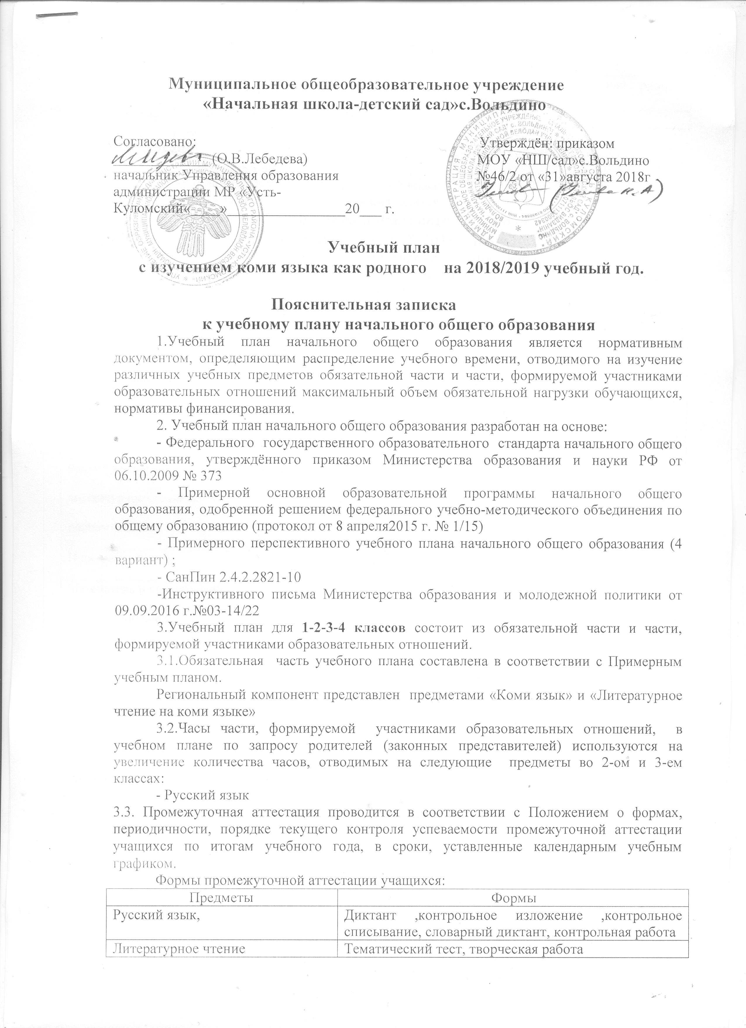

Литературное чтение | Тематический тест, творческая работа
Математика… | Контрольный устный счет, контрольная работа, тематический тест, проект
Окружающий мир | Контрольная работа

4. Комплектация классов:
В 2017-2018 учебном году на уровне начального общего образования
2 класс- комплекта.
Объединение классов: 1-2класс и 3 - 4 класс
Деление классов на группы не производится
Сетка часов учебного плана начального общего образования
Учебный план на 2018-2019 учебный год
Муниципального общеобразовательного учреждения «Начальная школа – детский сад» с.Вольдино, реализующего основную общеобразовательную программу - образовательную программу начального общего образования
Предметные  области | Учебные предметы | Количество часов в неделю |  |  |  | Всего
Предметные  области | Учебные предметы | I | II | III | IV | Всего
I. Обязательная часть
Русский язык и | Русский язык | 3 | 4 | 3 | 4 | 14
литературное чтение | Литературное чтение | 1 | 2 | 2 | 2 | 7
Родной язык и | Коми язык | 3 | 3 | 3 | 3 | 12
литературное чтение на  родном языке | Коми литературное чтение | 2 | 2 | 3 | 2 | 9
Иностранный язык | Английский язык | - | 2 | 2 | 2 | 6
Математика и информатика | Математика | 4 | 4 | 4 | 4 | 16
Обществознание и естествознание | Окружающий мир | 2 | 2 | 2 | 2 | 8
Искусство | Музыка | 1 | 1 | 1 | 1 | 4
 | Изобразительное искусство | 1 | 1 | 1 | 1 | 4
Технология | Технология | 1 | 1 | 1 | 1 | 3
Физическая культура | Физическая культура | 3 | 3 | 3 | 3 | 12
Основы религиозной культуры и светской этики | Основы религиозных культур и светской этики | - | - | - | 1 | 1
Итого: |  | 21 | 25 | 25 | 26 | 97
II. Часть , формируемая участниками образовательных отношений
 | Русский язык |  | 1 | 1 |  | 2
Максимальная учебная нагрузка: |  | 21 | 26 | 26 | 26 | 99

